### 作业二

**题目一:**

针对作业一题目二所创建的数据库完成以下任务

（如果数据库表名、列名与你所的不一致可以以你作业一所设计的数据库为准，不影响做题，注意作业一中的部分同学图书表含有图书分类，读者表中含有地址，以及有的表设置了主键有的没有设置，字段类型也有所区别，这些都不影响你作业二的答案，如果你觉得你作业一里面你所创建的数据库存在问题，你也可以创建booksystem数据库并导入作业二中文件夹下的booksystem.sql，具体方法可以参考：<http://blog.csdn.net/hello_world_20/article/details/40929785>）

BOOK

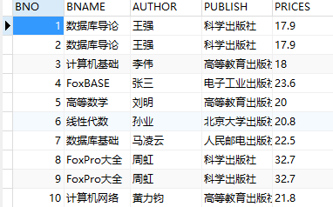

READER

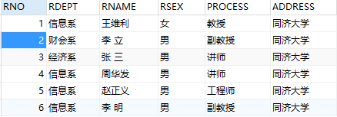

CHECKOUT

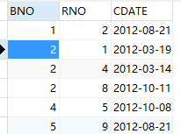

1) 找出姓李的读者姓名和所在单位。

2) 列出图书库中所有藏书的书名及出版单位。

3) 查找高等教育出版社的所有图书及单价，结果按单价降序排序。

4) 查找价格介于10元和20元之间的图书名称、出版社、价格，结果按出版单位和单价升序排序。

5) 查找书名以计算机打头的所有图书和作者。

6) 检索借阅了图书编号为4的图书的读者姓名。

**题目二：**

针对作业一题目三所创建的数据库完成一下任务：

（注意：如果需要重新导入数据库表的，请参考题目一中的方法）

**Delete**

*（注：此题目只检验SQL语句的书写，不影响表原有的数据）*

1.删除所有 MA 系的男生

**Update**

*（注：此题目只检验SQL语句的书写，如果对数据库表中的数据造成影响，请自己手动修改回原来的数据，否则会影响后面的查询操作）*

2.修改 201215125 学生的系科为CS。（原为IS）

3.把张立的年龄加1岁，性别改为女。(原来年龄：19，性别：男)

4.修改李勇的1课程的成绩为 95 分。(原来课程成绩92）

请重新将数据修改如下：

原有数据表内容

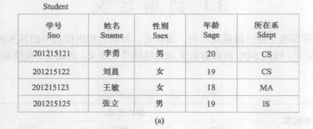

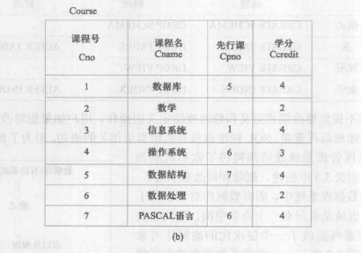

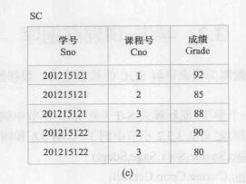

**Select** 查询语句

单表查询

5.查询年龄在18至21岁之间的女生的学号,姓名,年龄,按年龄从大到小排列。

6.查询姓名中第2个字为“晨”字的学生学号、性别。

7.查询没有选修课程2的学生学号。

8.查询CS、IS系的年龄大于等于19岁的学生学号,姓名。

9.按10分制查询学生的sno,cno,10分制成绩。

（1-10分 为1 ，11-20分为2 ，30-39分为3，…,90-100为10）。

10.查询选修了全部课程的学生姓名。

11.查询选修了1,2,3课程的学生姓名。